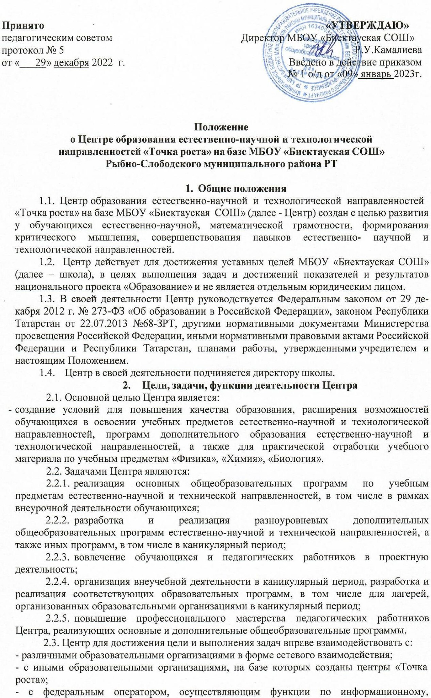
методическому и организационно-техническому сопровождению мероприятий по созданию и функционированию центров «Точка роста», в том числе по вопросам повышения квалификации педагогических работников;
  - обучающимися и родителями (законными представителями) обучающихся, в том числе с применением дистанционных образовательных технологий.

Порядок управления Центром
  - Директор школы издает локальный нормативный акт о назначении руководителя Центра (куратора, ответственного за функционирование и развитие), а также о создании Центра и утверждении Положение о деятельности Центра.
  - Руководителем Центра может быть назначен сотрудник школы из числа руководящих и педагогических работников.
  - Руководитель Центра обязан:
    - осуществлять оперативное руководство Центром;
    - представлять интересы Центра по доверенности в муниципальных, государственных органах региона, организациях для реализации целей и задач Центра;
3.3.3 отчитываться перед директором школы о результатах работы Центра;
  - Руководитель Центра вправе:
    - осуществлять расстановку кадров Центра, прием на работу которых осуществляется приказом директора школы;
    - по согласованию с директором школы организовывать учебно- воспитательный процесс в Центре в соответствии с целями и задачами Центра и осуществлять контроль за его реализацией;
    - осуществлять подготовку обучающихся к участию в конкурсах, олимпиадах, конференциях и иных мероприятиях по профилю направлений деятельности Центра;
    - по согласованию с директором школы осуществлять организацию и проведение мероприятий по профилю направлений деятельности Центра;
    - осуществлять иные права, относящиеся к деятельности Центра и не противоречащие целям и видам деятельности образовательной организации, а также законодательству Российской Федерации.

